VERSIÓN PÚBLICA

“Este documento es una versión pública, en el cual únicamente se ha omitido la información que la Ley de Acceso a la Información Pública (LAIP), define como confidencial entre ello los datos personales de las personas naturales firmantes”. (Artículos 24 y 30 de la LAIP y artículo 6 del lineamiento Nº 1 para la publicación de la información oficiosa).

“También se ha incorporado al documento las firmas escaneadas con sus respectivos sellos, de las personas naturales firmantes para la legalidad del documento”

1/2
UNIDAD DE ADQUISICIONES Y CONTRATACIONES INSTITUCIONAL |  |  |  |  |  | FORMA DE PAGO: CREDITO |  |  | PREVISION NO:1
FUENTE DE FINANCIAMIENTO  HOSPITAL NACIONAL ESPECIALIZADO DE MATERNIDAD FONDO GENERAL |  |  |  |  |  | UNIDAD SOLICITANTE: BIOMEDICA
SOLICITUD DE COTIZACION No.
13/2012
ORDEN DE COMPRA DE BIENES Y SERVICIOS
Lugar y Fecha: |  | San Salvador 16 de Febrero del 2012 |  |  |  |  | No.Orden:48/2012
RAZON SOCIAL DEL SUMINISTRANTE |  |  |  |  |  |  | NIT
JOSE ALI MARTINEZ
CANTIDAD | RENGLON |  | CODIGO | UNIDAD  DE | D E S C R I P C I O N |  |  | PRECIO |  | VALOR
 |  |  |  | MEDIDA |  |  |  | UNITARIO |  | TOTAL
- | - |  | - | - | LINEA:0201 Atención Ambulatoria--REPUESTOS PARA
 |  |  |  |  | BIOMEDICA |  |  | - |  | -
10 | 1 |  | 72500058 | Cada Uno | BALONAS DE BRONCE DE 1/8", MARCA PARKER N/P 60TF2, ORIGEN USA. TIEMPO DE ENTREGA: 1/03/2012. |  |  | $2.50 |  | $25.00
5 | 9 |  | 72500363 | Cada Uno | BOMBILLO HALOGENO TIPO CAMPANA EFR 15V 150W, MARCA OSRAM N/P HLX 64634, ORIGEN GERMANY/MEXICO. TIEMPO DE ENTREGA: 1/03/2012. |  |  | $15.00 |  | $75.00
25 | 13 |  | 72600207 | Cada Uno | BRAZALETE DE VELCRO CON CAMARA DE HULE DE DOS TUBOS REUSABLE, ADULTO PARA TENSIOMETRO AMBOS DE COLOR NARANJA, MARCA ADC, N/P 846LF, ORIGEN USA. TIEMPO DE ENTREGA: 30/03/2012. |  |  | $21.35 |  | $533.75
5 | 15 |  | 72600197 | Cada Uno | BRAZALETE DE VELCRO CON CAMARA DE UN TUBO, REUSABLE, ADULTO, AMBOS DE COLOR NARANJA, MARCA ADC, N/P 856LF, ORIGEN USA. TIEMPO DE ENTREGA: 30/03/2012. |  |  | $21.35 |  | $106.75
1 | 16 |  | 72500110 | Cada Uno | CABLE COMPLETO DE 3 DERIVACIONES CON CONECTOR TIPO TENAZA PARA ECG PARA MONITOR DATASCOPE PASSPORT II, MARCA MERIT CABLES, CODIGO 41316, ORIGEN USA. TIEMPO DE ENTREGA. 1/03/2012. |  |  | $113.00 |  | $113.00
20 | 28 |  | 72600198 | Cada Uno | BOMBILLO HALOGENO BIPIN PARA MICROSCOPIO 6V, 30W, MARCA OSRAM, CODIGO HLX64265, ORIGEN GERMANY/MEXICO. TIEMPO DE ENTREGA: 30/03/2012. |  |  | $11.85 |  | $237.00
2 | 31 |  | 72500041 | Cada Uno | MODULO DE BATERIAS PARA VENTILADOR SECHRIST MILLENIUM, MARCA SECHRIST, N/P 39064, ORIGEN USA. TIEMPO DE ENTREGA:  30/03/2012. |  |  | $405.00 |  | $810.00

2/2
ORDEN DE COMPRA DE BIENES Y SERVICIOS
Lugar y Fecha: |  | San Salvador 16 de Febrero del 2012 |  |  |  |  | No.Orden:48/2012
3 | 37 |  | NUEVO | Cada Uno | TARJETA ELECTRONICA DE CONTROL DEL SISTEMA (SYSTEM BOARD ASSY) PARA VENTILADOR NEONATAL MARCA SECHRIST, MILLENIUM, MARCA SECHRIST N/P 25097, ORIGEN USA. TIEMPO DE ENTREGA: 30/03/2012. |  |  | $1,106.00 | $3,318.00
- | - |  | - | - | TOTAL........................ |  |  | - | $5,218.50
SON: cinco mil doscientos dieciocho 50/100 dólares
OBSERVACION: GARANTIA TRES MESES.
LUGAR DE ENTREGA: ALMACEN
ADMINISTRADOR DE LA ORDEN DE COMPRA: SR. FRANCISCO ALEJADRO HENRIQUEZ.
SRA. EDITH GUADRON DE SILVA  Jefe UACI en Funciones |  |  |  |  |  | LIC. NUVIA ORELLANA DE CHÁVEZ ADMINISTRADORA
TITULAR |  |  |  |  |  | CONTRATISTA
Elaborado por:salfaro

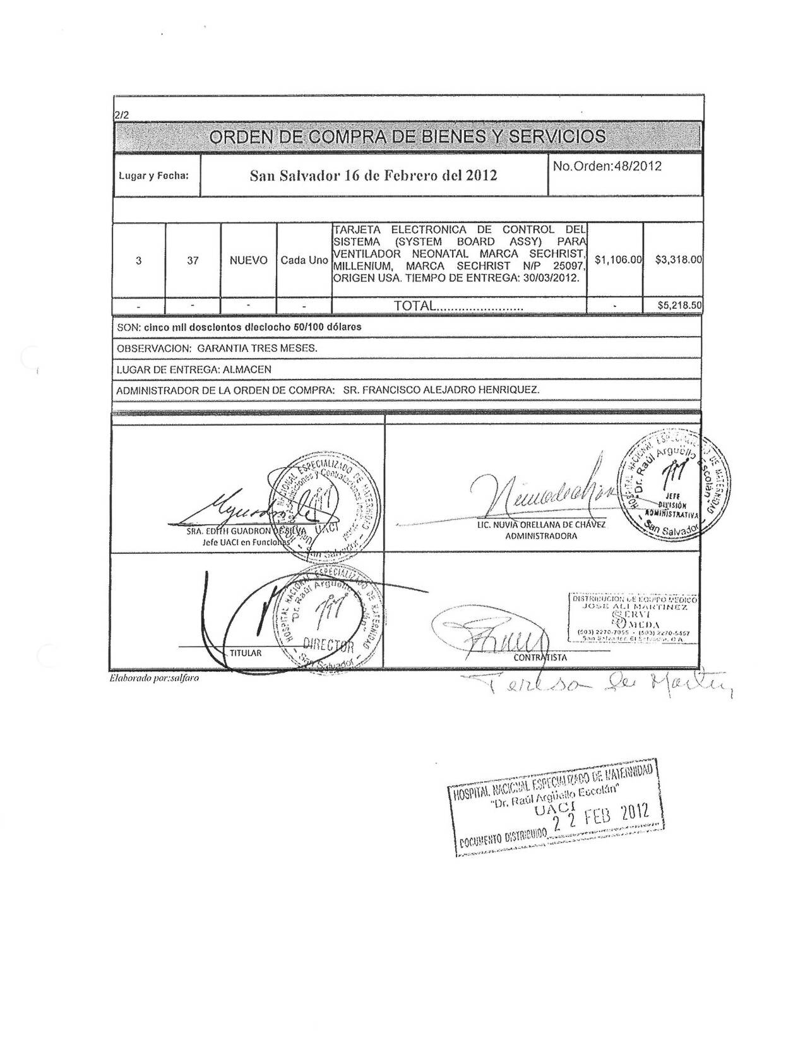
HOSPITAL NACIONAL ESPECIALIZADO DE MATERNIDAD
“Dr. Raúl Arguello Escolan “
San Salvador

